**REMIDI UJIAN TENGAH SEMESTER GANJIL 2017/2018**

**Organisasi dan Arsitektur Komputer**

**Herlina Widiastuti**

**L200150142**

1. Sejarah komputer

a. Dibuat oleh Prof. Mauchly dan Muridnya Ecket

1. Dimulai pada tahun 1943 selesai 1946
2. pemerintah Amerika Serikat yang bekerja sama dengan university of Pennysylvania
3. Perubahan yang diciptakan oleh Von Numman dalam dunia computer

* Adanya ide untuk menyimpan program (memory)
* Memory digunakan untuk PROGRAM (aplikasi) dan DATA
* ALU (Aritmatik Logic Unit / Processor) bekerja dengan angka BINARY
* Ada bagian unit KONTROL untuk mengatur kode program yang akan dieksekusi
* Ada unit Input/Output yang dikendalikan oleh unit KONTROL
* Dibuat di Princeton Institute for Advance Studies (IAS)
* Selesai tahun 1952

1. Program Teridiri atas urutan langka yang setiap langkah dilakukan operasi aritmatik atau logik. Pada setiap operasi diperlukan sinyal kontrol yang berbeda.
2. Register Utama dalam Processor dan fungsinya
3. Memory Buffer Register berisi sebuah word data yang akan dituliskan ke dalam memori atau word yang terakhir dibaca
4. Memory Address Register berisi alamat sebuah lokasi didalam memori
5. Instruction Register berisi instruksi yang terakhir diambil
6. Instruction Buffer Register
7. Program Counter atau pencacah program yang berisi alamat instruksi yang akan diambil
8. Accumulator
9. Multiplier Quotient
10. Gambar blok computer

[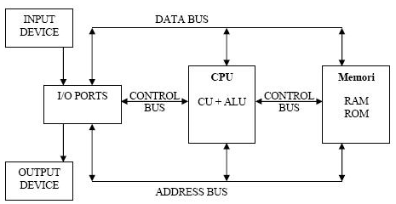](https://raw.githubusercontent.com/L200150043/Organisasi-dan-Arsitektur-Komputer/master/img/UTS-nomor-5.png)

Instruction Cycle:

Fetch Cycle : membaca/memindahkan kode program/data dari memori ke CPU (IR/MBR)

Execute Cycle: Menjalankan operasi sesuai kode yang diperoleh dalam ALU unit.

Note: Pembacaan kode/data bergantung kepada isi dari memory yang alamatnya ditunjuk oleh PC (Program Counter)

FETCH Cycle:

1. PC (Program Counter) berisi alamat dari intruksi berikutnya yang akan di baca berikutnya.
2. Processor membaca instruksi dari lokasi memory yang ditunjuk oleh PC.
3. Increment PC ( menambah alamat dalam PC dengan angka satu)
4. Instruksi (kode program) akan dipindahkan ke IR (Intruction Register)
5. Processor menterjemahkan kode program dan melakukan aksi yang diperlukan (sesuai kode yang diberikan)

Execute Cycle:

1. PROCESSOR-MEMORY: Perpindahan data antara CPU dan MAIN MEMORY.
2. Processor - I/O : Perpindahan data antara CPU dan I/O
3. DATA processing: melakukan operasi ARITMATIK atau LOGIK pada data
4. CONTROL: Menentukan operasi berikutnya, dapat berasal dari alamat memeory berikutnya atau melompat ke alamat memory tertentu (JUMP)
5. Dapat berupa kombinasi dari proses di atas.
6. 4 proses utama computer dalam menjalankan perintah instruction

* Proses memulai
* Fetch instruksi selanjutnya
* Execute instruksi
* Berhenti

1. Cara kerja keyboard

keyboard komputer bekerja pada saat kita menekan tombol kemudian di bawah tombol tersebut terdapat chip yang akan mentransmisikan sinyal kepada unit proses komputer, sinyal yang di transmisikan berbentuk kode biner dan kode biner tersebut akan di proses oleh unit proses komputer kemudian kode biner tersebut di tampilkan pada unit output monitor menjadi tampilan asli yang berbentuk huruf, angka atau perintah untuk menjalankan sebuah program komputer.

1. Fungsi cache dalam computer

Cache berfungsi sebagai tempat penyimpanan sementara untuk data atau nstruksi yang diperlukan oleh processor. Secara mudahnya, cache berfungsi untuk mempercepat akses data pada komputer karena cache menyimpan data/informasi yang telah diakses oleh suatu buffer, sehingga meringankan kerja processor.

1. Gambar posisi cache dalam computer dan cara kerjanya

[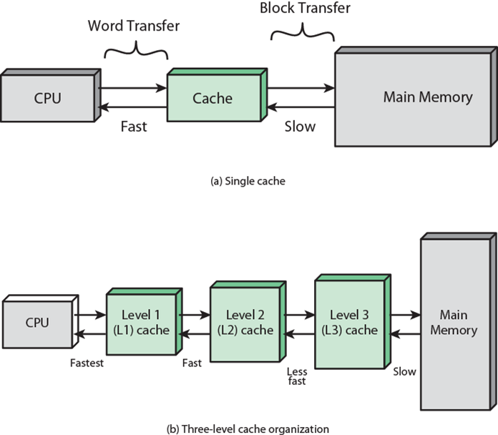](https://raw.githubusercontent.com/L200150043/Organisasi-dan-Arsitektur-Komputer/master/img/UTS-nomor-9.png)

Cara kerja

* + CPU meminta data/instruksi dari lokasi memory (main Memory)
  + Memeriksa apakah data/instruksi sudah ada di dalam CACHE (biasanya dilakukan secara hardware)
  + Jika data/instruksi sudah ada dalam cache ambil dari cache. (lebih cepat)
  + Jika belum ada di dalam cache, membaca blok memory (terkecil 4 byte) untuk dipindahkan ke dalam cache.
  + Kirimkan data/instruksi dari cache ke CPU
  + Cahce akan menyimpan data tambahan berupa tags untuk identifikasi lokasi blok memory.

1. perbedaan antara Static dan dinamik RAM

DINAMIK RAM:

* Setiap BIT DATA disimpan sebagai MUATAN LISTRIK DALAM KAPASITOR.
* Ada kebocoran muatan listrik.
* Karena ada kebocoran, maka perlu sinyal REFRESH meskipun masih ada POWER (catu daya)
* Konstruksi sederhana
* Ukuran per bit lebih kecil
* Harga lebih murah
* Memerlukan rangkaian pembangkit sinyal refresh
* Proses baca/tulis lebih lambat
* Banyak digunakan dalam Main MEMORY (DDR)
* Level muatan listrik menentukan nilai BIT ( 0 atau 1)

STATIK RAM:

* Data (bit) disimpan sebagai SWITCH (ON = 1 atau OFF =0)
* TIDAK ADA kebocoran muatan listrik.
* Tidak memerlukan sinyal refresh selama ada catu daya.
* Rangkaian/konstruksi lebih rumit (komplek)
* Jumlah komponen per BIT lebih banyak.
* Harga lebih mahal
* Tidak perlu rangkaian pembangkit sinyal refresh
* Operasi baca dan tulis lebih cepat
* Banyak digunakan sebagai CACHE memory
* Bersifat DIGITAL (On/OFF switch)